 | А Ваши дети играют с огнем? |  |  | 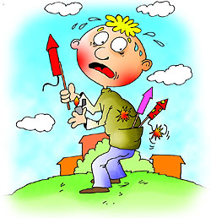
У большинства маленьких детей проявляется естественное любопытство к огню. Они хотят знать, как выглядит огонь и какие ощущения вызывает, что с ним можно сделать, и как он горит.  Играя со спичками, зажигалками или свечами, дети, включая самых маленьких , ежегодно вызывают тысячи пожаров в домах.  Средний возраст погибших в этих пожарах – четыре года.  В большинстве случаев пожары, вызванные детьми, |  |  | 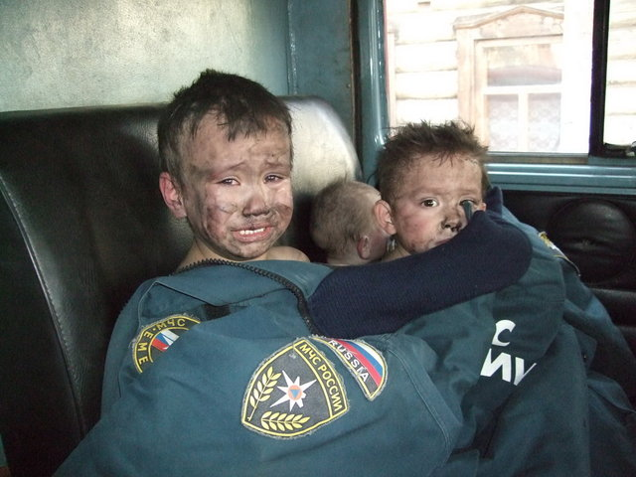
играющими с зажигалками, спичками или пиротехникой, начинаются, как правило, в спальнях. Наиболее часто загораются матрацы и постельные принадлежности. Но более опасно другое – в случае пожара многие малыши стремятся забиться под кровать или спрятаться в шкаф, особенно если пожар начался по их вине.
Но наставлять детей «не играй со спичками, не трогай зажигалки» недостаточно. Только
если родители и те, кто присматривает за детьми, разбираются в пожарной безопасности, они могут оградить детей от пожара и ожогов.
Что могут сделать родители для своих детей
- Соберите все спички и зажигалки, находящиеся в доме. Попросите детей указать все места, где лежат спички и зажигалки.  - Уберите все зажигалки и спички из пределов видимости и досягаемости и спрячьте их – предпочтительно в запираемом шкафу или ящике стола. К ним также относятся зажигалки  - Проверьте, нет ли под кроватями и в шкафах горелых спичек или спрятанных зажигалок.  - Детям в возрасте младше пяти лет постоянно напоминайте «Не трогать!». Прикажите им показывать Вам любые оставленные без присмотра спички или зажигалки. Вознаграждайте их похвалой, когда они это делают.  - Укажите старшим детям приносить спички или зажигалки Вам.  - Если ребенок проявляет любопытство к огню или играет с огнём, спокойно, но твёрдо объясните ему, что спички и зажигалки – инструменты, а не игрушки.  - Не используйте зажигалки как источник развлечения для ребёнка. Дети могут заняться поисками зажигалки, чтобы подражать Вам.  - Старших детей нужно учить, как безопасно пользоваться спичками и зажигалками.  - Любопытство ребенка может быть удовлетворено, если ему поручить пользоваться спичками в соответствующих ситуациях. Детей нужно попросить обещать пользоваться огнём только в присутствии родителя.  - Никогда не оставляйте ребенка без присмотра в комнате с зажжённой свечой. Не позволяйте подросткам держать свечи в своих спальнях. |  | - За детьми следует постоянно присматривать. Курильщики должны принимать во внимание присутствие детей в доме и держать свои курительные принадлежности вне пределов видимости и досягаемости детей. Большинство пожаров, вызванных детьми, происходят в отсутствие присмотра взрослых.  Помните даже двухлетние дети способны зажечь зажигалку или спичку. Последствия могут быть самыми трагичными
Пожарная безопасность- три главных совета от пожарной охраны
УСТАНОВИТЕ АВТОНОМНЫЕ ДЫМОВЫЕ ПОЖАРНЫЕ ИЗВЕЩАТЕЛИ
Извещатели позволяют обнаружить пожар и подать сигнал в 100 дБ на самых ранних стадиях пожара. Часто проверяйте их работоспособность. Заменяйте батарейки не менее одного раза в год.
СОСТАВЬТЕ ПЛАН ЭВАКУАЦИИ СЕМЬИ ПРИ ПОЖАРЕ
Составьте план эвакуации своей семьи при
Пожаре из квартиры и дома. Отработайте его в виде игры. Заранее договоритесь о месте встречи вне здания. Разъясните детям, что при пожаре прятаться нельзя
ПРОВЕДИТЕ ПРОВЕРКУ ПОЖАРНОЙ
БЕЗОПАСНОСТИ
Проведите самостоятельную проверку наличия опасностей в доме. Устраните их. Сделайте каждую комнату пожаробезопасной.
ЮНЫЕ ПОДЖИГАТЕЛИ
Хотя детское любопытство – наиболее распространённая причина пожаров, есть и другие причины пожаров, вызванных детьми. Резкие перемены в жизни или кризисные ситуации - такие как переезд на новое место жительства, смерть или развод родителей, могут вызвать стремление к поджогам. Причиной такого поведения может стать страх или беспокойство ребёнка.

Отдел надзорной деятельности по г. Канаш и Канашскому району УНД ГУ МЧС России по Чувашской Республике
тел. 8(83533) 2-15-32

